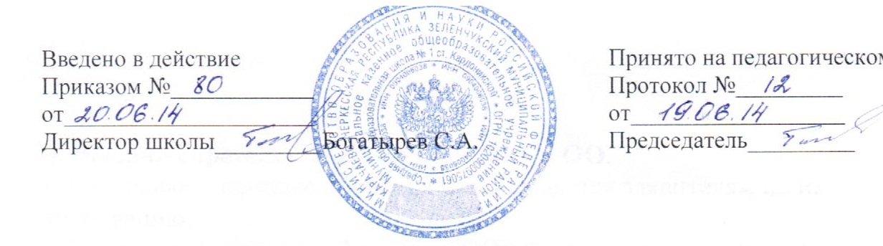

**Положение о щадящем режиме итоговой аттестации уч-ся МКОУ «СОШ №1 ст. Кардоникской»**

Освобождение выпускников от итоговой аттестации противоречит Закону РФ "Об образовании" и поэтому для выпускников, нуждающихся в длительном лечении в связи с заболеваниями, включенными.**в** перечень,

утвержденный со­вместным приказом Минобразования России и Минздравмедпрома от 18.07.94 № 268/146, устанавливается **щадящий режим проведения итоговой аттеста­ции.**

**Для таких выпускников разрешается провести два обязательных пись­менных экзамена: в 9** классе - по русскому языку и алгебре, в XI (XII) классах - по литературе (сочинение) и алгебре и началам анализа.

Исходя из заболевания, ***возможна замена письменных экзаменов*** по этим предме­там ***на устные по любым предметам.*** Выпускные экзамены можно проводить по билетам, в форме собеседования, зачетов, защиты рефератов, комплексного анализа текста (русский язык), **а** также в форме тестирования.

Создавая больным выпускникам щадящий режим, общеобразовательные учрежде­ния, исхода из заболевания, могут организовать ***экзамены в другой аудитории, в другое время, а также по согласованию со школьным медицинским работником (или закрепленным за данной школой) и родителями (законными представите­лями) на дому.***

Выпускные экзамены для больных детей рекомендуется провести досрочно, но не ранее 1 мая.

Решение о необходимости проведения итоговой аттестации в щадящей форме при наличии всех документов конкретного выпускника принимает общеобразо­вательное учреждение по согласованию с управлением образованием Зеленчук-ского муниципального района

8. Выпускники, подлежащие по состоянию здоровья итоговой аттестации в щадя­щем режиме, **определяются по заключению врачебно-консультационными ко­миссиями (ВКК)** государственных, в том числе ведомственных или муниципаль­ных амбулаторно-поликлинических учреждений в период с января по апрель меся­цы в соответствии с данными углубленных медицинских осмотров и состоянием здоровья в текущем году.

Справка о проведении итоговой аттестации для конкретного выпускника в щадя­щем режиме имеет следующую **форму:**

(штамп амбулаторно-пол и клинического учреждения ) С П Р А В К А

|  |  |  |
| --- | --- | --- |
| **ДОКУМЕНТ ПОДПИСАН ЭЛЕКТРОННОЙ ПОДПИСЬЮ** | | |
| **СВЕДЕНИЯ О СЕРТИФИКАТЕ ЭП** | | |
| Сертификат | 603332450510203670830559428146817986133868575837 | |
| Владелец | Ильинова Надежда Дмитриевна | |
| Действителен | С 22.04.2021 по 22.04.2022 | |